Об утверждении регламентов государственных услуг
Утративший силу
Постановление акимата Алматинской области от 29 декабря 2017 года № 593. Зарегистрировано Департаментом юстиции Алматинской области 18 января 2018 года № 4505. Утратило силу постановлением акимата Алматинской области от 8 апреля 2020 года № 154
Сноска. Утратило силу постановлением акимата Алматинской области от 08.04.2020 № 154 (вводится в действие по истечении десяти календарных дней после дня его первого официального опубликования).
В соответствии с пунктом 1 статьи 16 Закона Республики Казахстан от 15 апреля 2013 года "О государственных услугах" и приказом исполняющего обязанности Министра сельского хозяйства Республики Казахстан от 30 апреля 2015 года № 18-03/390 "Об утверждении стандартов государственных услуг в области животного мира" (зарегистрирован в Реестре государственной регистрации нормативных правовых актов № 11774), акимат Алматинской области ПОСТАНОВЛЯЕТ:
1. Утвердить:
1) регламент государственной услуги "Принятие местными исполнительными органами области решения по закреплению охотничьих угодий и рыбохозяйственных водоемов и (или) участков за пользователями животным миром и установлению сервитутов для нужд охотничьего и рыбного хозяйства" согласно приложению 1 к настоящему постановлению;
2) регламент государственный услуги "Выдача разрешения на пользование животным миром" согласно приложению 2 к настоящему постановлению.
2. Признать утратившим силу постановление акимата Алматинской области "Об утверждении регламентов государственных услуг" от 27 сентября 2015 года № 422 (зарегистрирован в Реестре государственной регистрации нормативных правовых актов № 3501 и опубликован 29 декабря 2015 года в газетах "Жетысу" и "Огни Алатау").
3. Государственному учреждению "Управление природных ресурсов и регулирования природопользования Алматинской области" в установленном законодательством Республики Казахстан порядке обеспечить:
1) государственную регистрацию настоящего постановления в Департаменте юстиции Алматинской области;
2) в течение десяти календарных дней со дня государственной регистрации настоящего постановления акимата направление его копии в бумажном и электронном виде на казахском и русском языках в Республиканское государственное предприятие на праве хозяйственного ведения "Республиканский центр правовой информации" для официального опубликования и включения в Эталонный контрольный банк нормативных правовых актов Республики Казахстан;
3) в течение десяти календарных дней после государственной регистрации настоящего постановления направление его копии на официальное опубликование в периодические печатные издания, распространяемых на территории Алматинской области;
4) размещение настоящего постановления на интернет-ресурсе акимата Алматинской области после его официального опубликования.
4. Контроль за исполнением настоящего постановления возложить на заместителя акима области С. Бескемпирова.
5. Настоящее постановление вступает в силу со дня государственной регистрации в органах юстиции и вводится в действие по истечении десяти календарных дней после дня его первого официального опубликования.
Аким Алматинской области | А. Баталов
Приложение 1 утвержденное постановлением акимата Алматинской области от "29" декабря 2017 года № 593
Сноска. Регламент - в редакции постановления акимата Алматинской области от 27.11.2019 № 529.
Регламент государственной услуги "Принятие местными исполнительными органами области решения по закреплению охотничьих угодий и рыбохозяйственных водоемов и (или) участков за пользователями животным миром и установлению сервитутов для нужд охотничьего и рыбного хозяйства"
1. Общие положения
1. Государственная услуга "Принятие местными исполнительными органами области решения по закреплению охотничьих угодий и рыбохозяйственных водоемов и (или) участков за пользователями животным миром и установлению сервитутов для нужд охотничьего и рыбного хозяйства" (далее – государственная услуга) оказывается бесплатно физическим и юридическим лицам (далее услугополучатель) местными исполнительными органами области и районов (городов областного значения) (далее-услугодатель).
Государственная услуга оказывается на основании стандарта государственной услуги "Принятие местными исполнительными органами области решения по закреплению охотничьих угодий и рыбохозяйственных водоемов и (или) участков за пользователями животным миром и установлению сервитутов для нужд охотничьего и рыбного хозяйства", утвержденного приказом исполняющего обязанности Министра сельского хозяйства Республики Казахстан от 30 апреля 2015 года № 18-03/390 (зарегистрирован в Реестре государственной регистрации нормативных правовых актов № 11774) (далее – Стандарт).
Прием заявления и выдача результатов оказания государственной услуги осуществляется через Государственную корпорацию "Правительство для граждан".
2. Форма оказания государственной услуги: бумажная.
3. Результат оказания государственной услуги – копия постановления акимата области по закреплению охотничьих угодий и рыбохозяйственных водоемов и (или) участков за пользователями животным миром и установлению сервитутов для нужд охотничьего и рыбного хозяйства.
Форма предоставления результата оказания государственной услуги: бумажная.
2. Описание порядка действий структурных подразделений (работников) услугодателя в процессе оказания государственной услуги
4. Основанием для начала процедуры (действия) по оказанию государственной услуги является обращение услугополучателя с пакетом документов, согласно пункту 9 Стандарта.
5. Содержание каждой процедуры (действия), входящей в состав процесса оказания государственной услуги, длительность его выполнения и результат процедуры (действия) по оказанию государственной услуги:
1) прием, регистрация документов и направление руководителю услугодателя для резолюций – 15 (пятнадцать) минут. Результат – направление документов руководителю услугодателя;
2) рассмотрение документов и определение ответственного исполнителя услугодателя – 3 (три) часа. Результат - определение ответственного исполнителя услугодателя;
3) оформление ответственным исполнителем услугодателя результата оказания государственной услуги и направление на подпись руководителю услугодателя – 4 (четыре) рабочих дня. Результат – направление результата оказания государственной услуги на подпись руководителю услугодателя;
4) подписание результата оказания государственной услуги и направление ответственному исполнителю услугодателя – 4 (четыре) часа. Результат – направление результата оказания государственной услуги ответственному исполнителю;
5) выдача результата оказания государственной услуги услугополучателю через Государственную корпорацию "Правительство для граждан" – 15 (пятнадцать) минут. Результат – выдача результата оказания государственной услуги услугополучателю .
3. Описание порядка взаимодействия структурных подразделений (работников) услугодателя в процессе оказания государственной услуги
6. Перечень структурных подразделений (работников) услугодателя, которые участвуют в процессе оказания государственной услуги:
1) сотрудник канцелярии услугодателя;
2) руководитель услугодателя;
3) ответственный исполнитель услугодателя;
7. Описание последовательности процедур (действий) между структурными подразделениями (работниками) с указанием длительности каждой процедуры (действия) приведены в приложении настоящего регламента "Справочнике бизнес-процессов оказания государственной услуги".
Приложение к регламенту Государственной услуги "Принятие местными исполнительными органами области решения по закреплению охотничьих угодий и рыбохозяйственных водоемов и (или) участков за пользователями животным миром и установлению сервитутов для нужд охотничьего и рыбного хозяйства"
Справочник бизнес-процессов оказания государственной услуги

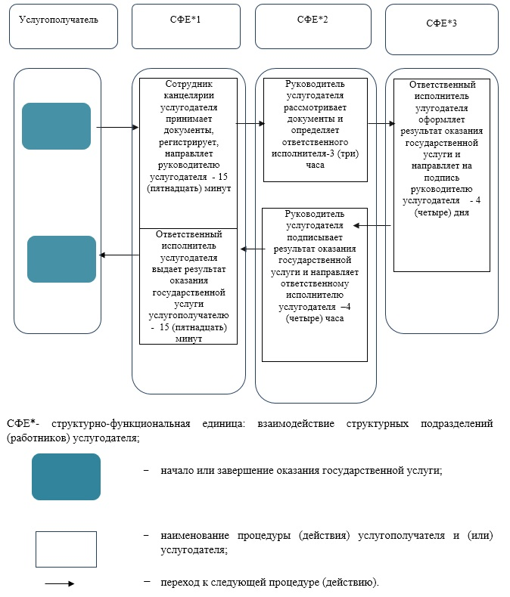

Приложение 2 утвержденное постановлением акимата Алматинской области от "29" декабря 2017 года № 593
Сноска. Регламент - в редакции постановления акимата Алматинской области от 27.11.2019 № 529.
Регламент государственной услуги "Выдача разрешения на пользование животным миром"
1. Общие положения
1. Государственная услуга "Выдача разрешения на пользование животным миром" (далее – государственная услуга) оказывается на платной/бесплатной основе физическим и юридическим лицам (далее – услугополучатель) местным исполнительным органом области (далее – услугодатель).
Государственная услуга предоставляется на основании стандарта государственной услуги "Выдача разрешения на пользование животным миром", утвержденного приказом исполняющего обязанности Министра сельского хозяйства Республики Казахстан от 30 апреля 2015 года № 18-03/390 (зарегистрирован в Реестре государственной регистрации нормативных правовых актов № 11774 (далее – Стандарт).
Прием заявки и выдача результата оказания государственной услуги осуществляется через веб-портал "электронного правительства" www.egov.kz, www.elicense.kz (далее – портал).
2. Форма оказания государственной услуги: электронная (полностью автоматизированная).
3. Результат оказания государственной услуги – разрешение на пользование животным миром либо мотивированный ответ об отказе в оказании государственной услуги в случаях и по основаниям, предусмотренных п.10 Стандарта.
Форма предоставления результата оказания государственной услуги: электронная.
4. Описание порядка действий структурных подразделении (работников) услугодателя в процессе оказания государственной услуги
4. Основанием для начала процедуры (действия) по оказанию государственной услуги является сдача услугополучателем пакета документов на портал, согласно пункту 9 Стандарта.
5. Содержание каждой процедуры (действия), входящей в состав процесса оказания государственной услуги, длительность его выполнения и результат процедуры (действия) по оказанию государственной услуги:
1) прием, регистрация документов и направление руководителю услугодателя для резолюций – 30 (тридцать) минут. Результат – направление руководителю услугодателя;
2) рассмотрение документов и определение ответственного исполнителя услугодателя – 3 (три) часа. Результат - определение ответственного исполнителя услугодателя;
3) проверка полноты представленных документов ответственным исполнителем услугодателя -1 (один) рабочий день. Результат –проверка полноты представленных документов;
4) оформление ответственным исполнителем услугодателя результата оказания государственной услуги и направление на подпись руководителю услугодателя – 1 (один) рабочий день. Результат – направление результата оказания государственной услуги на подпись руководителю услугодателя;
5) подписание результата оказания государственной услуги и направление ответственному исполнителю услугодателя – 4 (четыре) часа. Результат – направление результата оказания государственной услуги ответственному исполнителю услугодателя;
6) выдача результата оказания государственной услуги услугополучателю – 30 (тридцать) минут. Результат – выдача результата оказания государственной услуги услугополучателю.
3. Описание порядка взаимодействия структурных подразделений (работников) услугодателя в процессе оказания государственной услуги
6. Перечень структурных подразделений (работников) услугодателя, которые участвуют в процессе оказания государственной услуги:
1) сотрудник канцелярии услугодателя;
2) руководитель услугодателя;
3) ответственный исполнитель услугодателя.
7. Описание последовательности процедур (действий) между структурными подразделениями (работниками) с указанием длительности каждой процедуры (действия) приведены в приложении настоящего регламента "Справочник бизнес-процессов оказания государственной услуги".
4. Описание порядка взаимодействия с Государственной корпорацией "Правительство для граждан" и (или) иными услугодателями, а также порядка использования информационных систем в процессе оказания государственной услуги
8. Описание порядка обращения и последовательности процедур (действий) услугодателя и услугополучателя при оказании государственных услуг через портал:
1) услугополучатель регистрируется на портале, направляет запрос в форме электронного документа, удостоверенного электронной цифровой подписью;
2) в "личный кабинет" услугополучателя направляется статус о принятии запроса;
3) после принятия запроса, порядка действий структурных подразделений услугодателя в процессе оказания государственной услуги осуществляется в соответствии с пунктом 5 настоящего регламента.
Приложение к регламенту государственной услуги "Выдача разрешения на пользование животным миром"
Справочник бизнес-процессов оказания государственной услуги

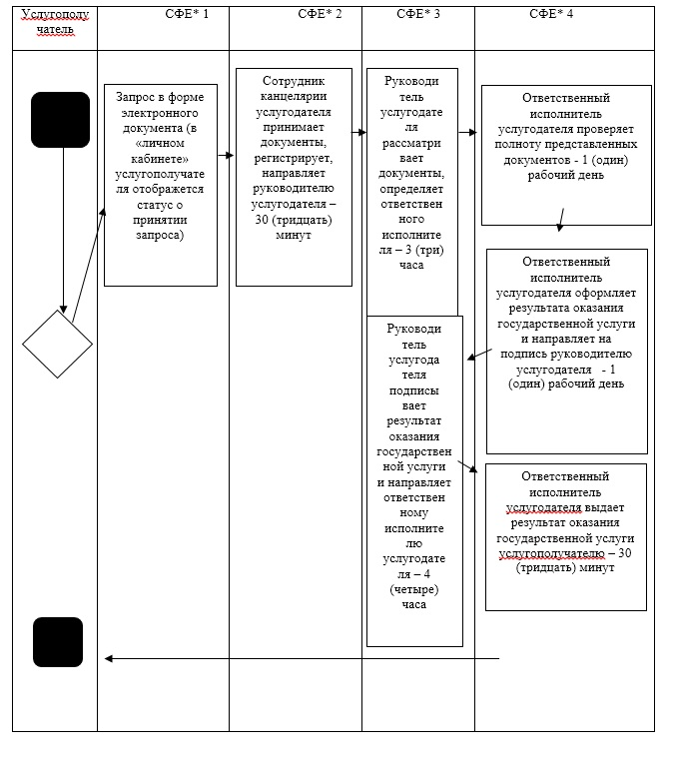

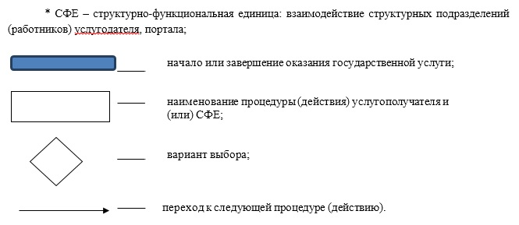

© 2012. РГП на ПХВ «Институт законодательства и правовой информации Республики Казахстан» Министерства юстиции Республики Казахстан

